2015年普通高等学校招生全国统一考试
山东卷文科数学试题
第Ⅰ卷（共50分）
一、选择题：本大题共10小题，每小题5分，共50分．在每小题给出的四个选项中，只有一项是符合要求的．
1. 已知集合，则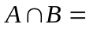( )
（A）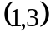 （B）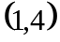 （C）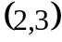 （D）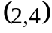
2. 若复数Z满足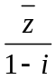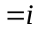，其中为虚数单位，则Z=( )
（A）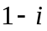 （B）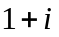 （C）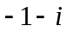 （D）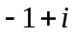
3. 设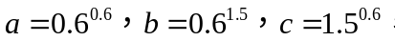则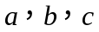的大小关系是( )
（A）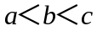 （B）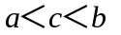 （C）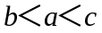 （D）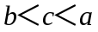[来源:学|科|网]
4. 要得到函数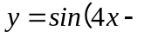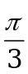 的图象，只需要将函数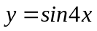的图象（ ）
（A）向左平移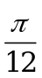个单位 （B）向右平移个单位
（C）向左平移个单位 （D）向右平移个单位
5. 设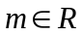,命题“若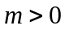,则方程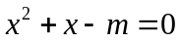有实根”的逆否命题是( )
（A）若方程有实根，则
(B) 若方程有实根，则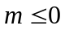
(C) 若方程没有实根，则
(D) 若方程没有实根，则
6. 为比较甲、乙两地某月14时的气温状况，随机选取该月中的5天，将这5天中14时的气温数据（单位：℃）制成如图所示的茎叶图.考虑以下结论：
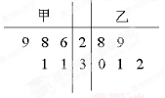
①甲地该月14时的平均气温低于乙地该月14时的平均气温；
②甲地该月14时的平均气温高于乙地该月14时的平均气温；
③甲地该月14时的平均气温的标准差小于乙地该月14时的气温的标准差；
④甲地该月14时的平均气温的标准差大于乙地该月14时的气温的标准差.
其中根据茎叶图能得到的统计结论的标号为( )
（A）①③ (B) ①④ (C) ②③ (D) ②④
7. 在区间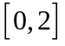上随机地取一个数,则事件“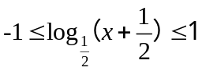”发生的概率为( )
（A） （B） （C） （D）
8. 若函数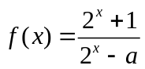是奇函数，则使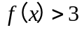成立的的取值范围为( )
（A）( Error: Reference source not found) (B)(Error: Reference source not found) （C）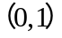 （D）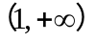
9. 已知等腰直角三角形的直角边的长为，将该三角形绕其斜边所在的直线旋转一周而形成的曲面所围成的几何体的体积为( )
（A）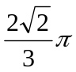 （B）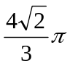 （C）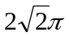 （D）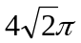
10.设函数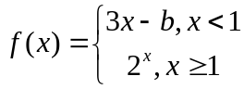，若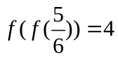，则 ( )
（A） （B） （C） (D)

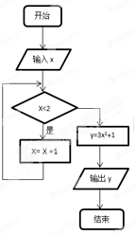
第Ⅱ卷（共100分）
二、填空题：本大题共5小题，每小题5分，共25分．
11. 执行右边的程序框图，若输入的的值为，则输出的的值是 .
12. 若满足约束条件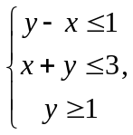则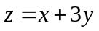的最大值为 .
13. 过点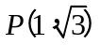作圆Error: Reference source not found的两条切线，切点分别为，则Error: Reference source not found= .
14. 定义运算“”： 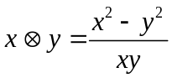（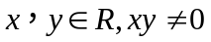）.当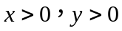时，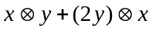的最小值是 .
15. 过双曲线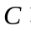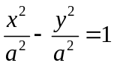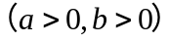的右焦点作一条与其渐近线平行的直线，交于点.若点的横坐标为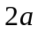,则的离心率为 .
三、解答题：本大题共6小题，共75分．
16. （本小题满分12分）[来源:Z*xx*k.Com]
某中学调查了某班全部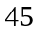名同学参加书法社团和演讲社团的情况，数据如下表：（单位：人）[来源:学|科|网]
 | 参加书法社团 | 未参加书法社团
参加演讲社团
未参加演讲社团 |  | 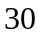
（1）从该班随机选名同学，求该同学至少参加上述一个社团的概率；
（2）在既参加书法社团又参加演讲社团的名同学中，有5名男同学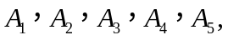名女同学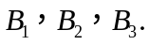现从这名男同学和名女同学中各随机选人，求被选中且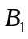未被选中的概率.

17. (本小题满分12分)
中，角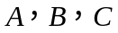所对的边分别为.已知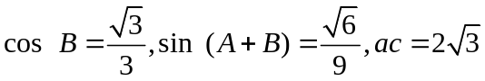
求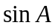 和 的值.

18. 如图，三棱台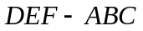中，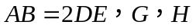分别为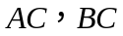的中点.
（I）求证：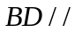平面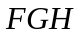；
（II）若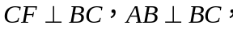求证：平面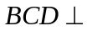平面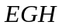.
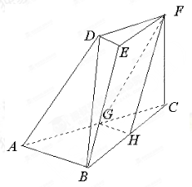

19. （本小题满分12分）
已知数列是首项为正数的等差数列，数列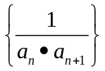的前项和为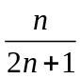.
（I）求数列的通项公式；
（II）设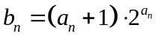，求数列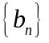的前项和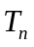.

20. (本小题满分13分)
设函数Error: Reference source not found. 已知曲线Error: Reference source not found 在点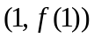处的切线与直线Error: Reference source not found平行.
（Ⅰ）求的值；
（Ⅱ）是否存在自然数，使得方程Error: Reference source not found在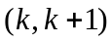内存在唯一的根？如果存在，求出；如果不存在，请说明理由；
（Ⅲ）设函数Error: Reference source not found（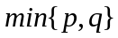表示，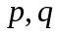中的较小值），求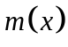的最大值.

21. (本小题满分14分)[来源:学科网ZXXK]
平面直角坐标系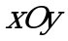中，已知椭圆：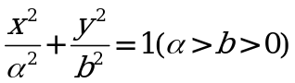的离心率为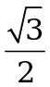，且点（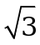，）在椭圆上.
（Ⅰ）求椭圆的方程；
（Ⅱ）设椭圆：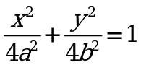，为椭圆上任意一点，过点的直线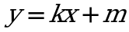交椭圆于两点，射线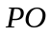交椭圆于点.
（i）求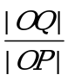的值；
(ii)求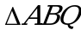面积的最大值.

